¡Buen Viernes Segundo grado!  
*Me encanto verlas y verlos en el zoom pasado. Están más altos, con menos dientes y con unos cortes de pelo increíbles. Siguen igual de hermosas y hermosos, y yo los extraño un montón.*

Ahora bien, para quienes estuvieron y para quienes no repito lo que vimos.  
Hicimos la actividad de doblar muchas veces una hoja y de recortarle formitas a esos pliegues, cuando abrimos la hoja nuevamente lo que recortamos está replicado en la otra mitad de la hoja. Entre todos debatimos verbalmente que eso que ellos ven como EFECTO ESPEJO, se llama **“SIMETRÍA”**. Aunque hay dos tipos de simetría, ESTA MISMA que parece un espejo, y que se ve lo mismo de un lado que del otro, se llama **SIMETRIA AXIAL**.

*La semana que viene veremos SIMETRIA RADIAL y para ello les voy pedir que vayan buscando algún cd viejo que puedan pintar decorar y demás.*

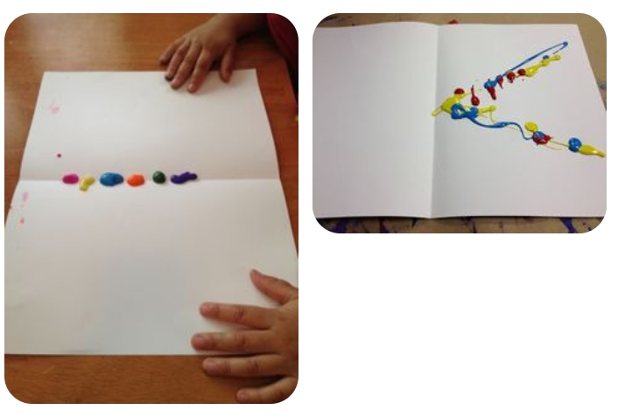La actividad de esta semana es una técnica que hacemos desde jardín: Vamos a doblar una hoja, la que tengamos, si es de plástica o de un grosor parecido quizás sea mejor porque va a resistir al trabajo, pero si no tenemos, hoja blanca de computadora funciona igual. La doblamos por la mitad y la volvemos abrir, justo donde se marca el dobles vamos a colocar pintura. Los colores que tengamos y queramos, como indican las fotos de ejemplo podemos hacer sobre la línea de la mitad o podemos usar esta línea como referente para colocar pintura solo en una mitad…

Una vez que pusimos la pintura necesaria, vamos a volver doblar la hoja, haciendo un POQUITO de PRESIÓN sobre la pintura que colocamos. La esparcimos, jugamos a ver dónde apretamos más y en qué dirección esparcimos nuestros colores.

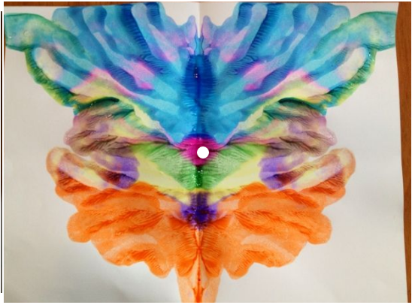Luego volvemos abrir la hoja   
y ¡SORPRESA!

Vamos a tener justamente lo mismo de un lado que del otro.

Una vez que se seque, vamos a reconocer alguna figura, y la vamos a dibujar.

Por ejemplo en esta imagen la seño Maca reconoce una mariposa, asique por encima podría dibujarle las alas y el cuerpo, y a las alas decorarlas. Puedo recortar la forma, y pegarla sobre mi ventana. O ponerle un imán y pegarla en la heladera. O en alguna maceta que tengamos en el interior de casa donde no se pueda mojar.

Vamos hacer tres intentos, y me van a mandar foto del proceso y del trabajo final.

¡Les mando un abrazo muy muy fuerte, y que disfruten la actividad!